Sr/Sra: Rosa Nieves
Profesor/a de: Coordinación de Informática
Instituto Tecnológico en Informática (ITI)

Presente.
En pocas palabras, se detalla que los alumnos de 3ro BB, del turno Matutino del ITI, se presenta ante usted, con el fin de informar la creación del grupo de SIS (Sociedad en Informática de Sistemas).
A continuación se detalla dicha integración y roles del grupo:
ROL | APELLIDO | NOMBRE | CI | E-mail | TEL/CEL
Coordinador | Godoy | Kevin | 4.565.088-8 | kevingodoyy@gmail.com | 24875531/091619337
Sub-Coordinador | Rodino | Agustín | 5.112.551-0 | agurodino@gmail.com | 29019913/095953599
Integrante | Merlo | German | 5.101.551-5 | germanmerlodiaz@gmail.com | 25141668/091900781
Integrante | Lemos | Andrés | 4.833.575-4 | riandreslemos1997@gmail.com | 23475151/095498968

Por contacto al correo: sis.informatica2016@gmail.com

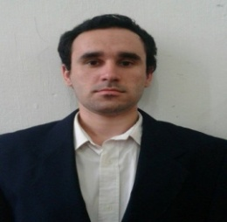

----------------------------------- -----------------------------------
Coordinador Sub-Coordinador
Godoy, Kevin Rodino, Agustín
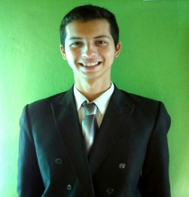


----------------------------------- -----------------------------------
Integrante Integrante
Merlo, German Lemos, Andrés

